Anleitung Screencast-O-Matic
1) Rufen Sie die Website http://www.screencast-o-matic.com/ auf. Vergewissern Sie sich vor Beginn der Aufnahme, dass Sie ein funktionierendes Mikrofon am Rechner haben.
2) Klicken Sie auf „Start Recording“. Eventuelle Nachfragen des Browsers mit „ausführen“, „zustimmen“ o.ä. bestätigen.
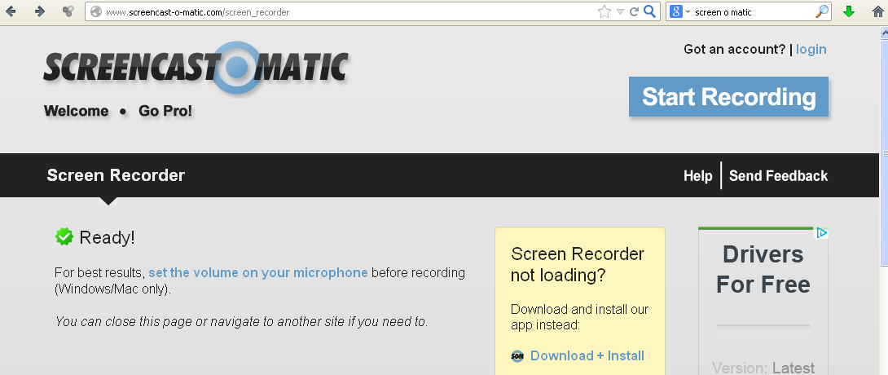

3) Bestimmen Sie den Bereich, den Sie aufnehmen wollen.

4) Überprüfen Sie, ob die Signale des Mikrofons übernommen werden (Pegelanzeige an der Bedienleiste des Screencast-O-Matic-Rahmens).

5) Aufnahme starten mit Klick auf den roten Knopf links unten in der Bedienleiste. Die Aufnahme kann pausiert werden (Pauseknopf oder Tastekürzel alt-p); in der Pause kann die Größe und/oder die Position des Aufnahmefensters verändert werden.
Die Verwendung des Tastenkürzels ist sinnvoll, damit sich die Maus sich zu Beginn/am Ende der Pausestellen nicht aus dem Clip bewegt.

6) Aufnahme beenden mit Klick auf „Done“ und speichern der Aufnahme. Treffen Sie eine Auswahl; zum Speichern auf der Festplatte „Publish to Video File“, anschließend die entsprechenden Optionen auswählen (i.d.R. können Sie die Vorgaben lassen; verwenden Sie am besten immer MP4, das gibt relativ kleine Dateien). Unter „Advanced Options“ können Sie einstellen, ob der Mauszeiger angezeigt wird, ob Klicks visualisiert werden etc.
Speichern Sie den Film auf Ihre Festplatte.
Fertig!

